2017年度

梨树县人力资源和社会保障局部门决算

2018年9月

目 录

第一部分 部门概况
一、主要职能
二、机构设置及部门决算单位构成
第二部分 2017年度部门决算表
一、收入支出决算总表
二、收入决算表
三、支出决算表
四、财政拨款收入支出决算总表
五、一般公共预算财政拨款支出决算表
六、一般公共预算财政拨款基本支出决算表
七、一般公共预算财政拨款“三公”经费支出决算表
八、政府性基金预算财政拨款收入支出决算表
第三部分 2017年度部门决算情况说明
第四部分 名词解释

第一部分 部门概况

一、主要职能
1、贯彻执行国家人力资源和社会保障事业发展规划、政策;组织起草人力资源和社会保障地方性法规和规章草案;拟订相关政策和措施并组织实施和监督检查。
2、拟订并组织实施全县人力资源市场发展规划和人力资源流动政策,建立全县统一规范的人力资源市场,促进人力资源合理流动、有效配置。
3、负责促进就业工作。拟订统筹城乡的就业发展规划和政策,完善公共就业服务体系;组织落实就业援助制度;拟订落实职业资格制度相关政策,统筹建立面向城乡劳动者的职业培训制度;牵头拟订高校毕业生就业政策,会同有关部门拟订高技能人才、农村实用人才培养和激励政策。
4、统筹建立覆盖城乡的社会保障体系。拟订并组织实施城乡社会保险及其补充保险政策和标准;统筹拟订机关企事业单位基本养老保险政策;会同有关部门拟订社会保险及其补充保险基金管理和监督办法;编制全县社会保险基金预决算草案;参与制定全县社会保障基金投资政策。
5、负责就业、失业、社会保险基金预测预警和信息引导;拟订应对预案,实施预防、调节和控制,保持就业形势稳定和社会保险基金总体收支平衡。
6、会同有关部门拟订机关、事业单位人员工资收入分配制度改革实施意见,促进建立机关企事业单位人员工资正常增长和支付保障机制;拟订机关企事业单位人员福利和离退休政策;参与县级企业劳动模范评定工作。
7、会同有关部门指导事业单位人事制度改革,拟订事业单位人员和机关工勤人员管理政策;参与人才管理工作,制定专业技术人员管理和继续教育政策;牵头推进深化职称制度改革工作;健全博士后管理办法,负责高层次专业技术人才选拔和培养工作;拟订吸引国(境)外专家、留学人员来县(回县)工作或定居政策。
8、会同有关部门拟订军队转业干部安置政策和安置计划;负责军队转业干部教育培训工作;组织拟订部分企业军队转业干部解困和稳定政策;负责自主择业军队转业干部管理服务工作。
9、负责行政机关公务员综合管理;拟订有关人员调配政策和特殊人员安置政策;会同有关部门组织落实国家荣誉制度,拟订并组织实施政府奖励制度。
10、会同有关部门拟订农民工工作综合性政策和规划,推动农民工相关政策的落实,协调解决重点难点问题,维护农民工合法权益。
11、统筹实施劳动、人事争议调解仲裁制度;拟订劳动关系政策,完善劳动关系协调机制;监督落实消除非法使用童工政策和女工、未成年工的特殊劳动保护政策;组织实施劳动监察,协调劳动者维权工作,依法查处重大案件。
12、受理劳动、人事信访事项,会同有关部门协调处理有关劳动、人事方面的重大信访事件或突发事件。
13、负责全县人力资源和社会保障方面的国际交流与合作工作。
14、负责引进国外智力工作。
15、承办县政府交办的其他事项。
二、机构设置及部门决算单位构成
根据上述职责，梨树县人力资源和社会保障局内设16个机构，分别为综合科、财务审计科、培训科、劳动监察科（农民工工作科）、社会保险科（农村社会保险科）、调解仲裁管理科（人事争议仲裁科、信访办公室）、录用与职位职务管理科、人力资源市场科（军转安置科、县政府军转领导小组办公室）、考核奖惩科、专业技术人员管理科、事业单位人事管理科、工资福利科、就业与再就业管理科（劳务输出与公益性岗位管理科）、行政审批办公室、政府绩效评估委员会办公室、党委办公室。。
纳入梨树县人力资源和社会保障局2016年度部门决算编制范围的单位包括：
1.梨树县人力资源和社会保障局本级
2.梨树县就业服务局
3.梨树县社会医疗保险管理局、
4.梨树县劳动保障监察大队
5.梨树县人力资源和社会保障局信息中心
6.梨树县职业技能鉴定指导中心
7.梨树县军官转业服务中心
8.梨树县人才开发交流服务中心
9.梨树县工人技术等级岗位考核
10.梨树县劳动保障管理总站。
2017年实有人员225人，其中：在职人员120人，离退休人员105人。

第二部分 2017年度部门决算表

一、收入支出决算总表

二、收入决算表

三、支出决算表

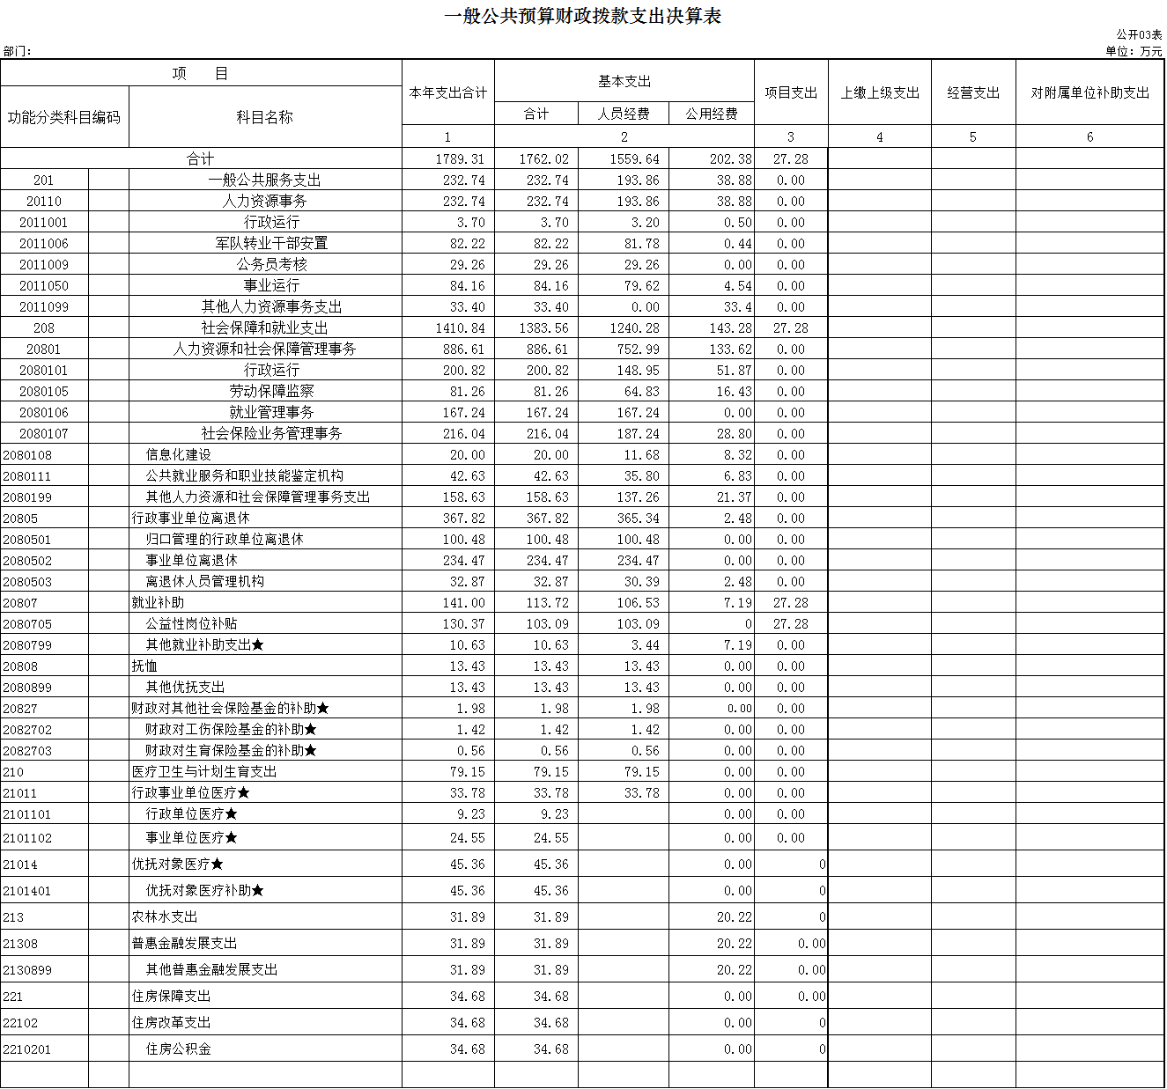

四、财政拨款收入支出决算总表

五、一般公共预算财政拨款支出决算表

六、一般公共预算财政拨款基本支出决算表

七、一般公共预算财政拨款“三公”经费支出决算表

八、政府性基金预算财政拨款收入支出决算表

第三部分 2017年度部门决算情况说明

一、关于梨树县人力资源和社会保障局2017年度收入支出决算总体情况说明
梨树县人力资源和社会保障局2017年收入总计1758.72万元，比2016年减少4554.37万元，降低71.14%；支出总计1789.31万元，减少4527.76万元，降低71.68%。主要原因：医疗卫生与计划生育方面收入支出减少，2016年度机关事业单位医疗保险费用都拨入梨树县医疗保险管理局，从2017年开始这部分费用由财政直接拨入各单位。
二、关于梨树县人力资源和社会保障局2017年度收入决算情况说明
本年收入合计1758.72万元，其中：财政拨款收入1697.67万元，占96.53%；事业收入50.38万元，占2.86%；其他收入10.67万元，占0.61%。
三、关于梨树县人力资源和社会保障局2017年度支出决算情况说明
本年支出合计1789.32万元，其中：基本支出1762.03万元，占98.48%；项目支出27.28万元，占1.52%。
四、关于梨树县人力资源和社会保障局2017年度财政拨款收入支出决算总体情况说明
梨树县人力资源和社会保障局2017年财政拨款收支总决算1893.5万元，财政拨款收支总计比2016年各减少4505.27万元，降低70.41%。主要原因：医疗卫生与计划生育方面收入支出减少，2016年度机关事业单位医疗保险费用都拨入梨树县医疗保险管理局，从2017年开始这部分费用由财政直接拨入各单位。
五、关于梨树县人力资源和社会保障局2017年度一般公共预算财政拨款支出决算情况说明
（一）财政拨款支出决算总体情况
梨树县人力资源和社会保障局2017年财政拨款支出1745.22万元，占本年支出合计的97.54%。与2016年相比，财政拨款支出减少4457.72万元，降低71.86%。主要原因：医疗卫生与计划生育方面收入支出减少，2016年度机关事业单位医疗保险费用都拨入梨树县医疗保险管理局，从2017年开始这部分费用由财政直接拨入各单位。
（二）财政拨款支出决算结构情况
梨树县人力资源和社会保障局2017年财政拨款支出1745.22万元，主要用于以下方面：一般公共服务支出226.71万元，占12.99%；社会保障和就业支出1372.78万元，占78.66%；医疗卫生与计划生育支出79.15万元，占4.54%；农林水支出31.9万元，占1.83%；住房保障支出34.68万元，占1.98%。
（三）财政拨款支出决算具体情况
梨树县人力资源和社会保障局2017年财政拨款支出年初预算为1654.29万元，支出决算为1745.22万元，完成年初预算的105.50%。主要原因：人员工资及工作经费增加。其中：
1.一般公共服务支出年初预算为155.39万元，支出决算为226.71万元，完成年初预算的145.89%。主要原因是人员工资及工作经费增加。
2.社会保障和就业支出年初预算为1409.76万元，支出决算为1372.78万元，完成年初预算的97.38%。主要原因是职业技能培训考核人数增加，劳动保障监察大队下乡检查次数增加。
3.医疗卫生与计划生育支出年初预算为32.85万元，支出决算为79.15万元，完成年初预算的240.94%。主要原因是下属各单位医疗保险费用拨付人社局。
4.农林水支出年初预算为31.8万元，支出决算为31.9万元，完成年初预算的100.31%。主要原因是普惠金融发展需要。
5.住房保障支出年初预算为24.49万元，支出决算为34.68万元，完成年初预算的141.61%。主要原因是人员工资增加，故住房公积金缴纳金额增加。
六、关于梨树县人力资源和社会保障局2017年度一般公共预算财政拨款基本支出决算情况说明
梨树县人力资源和社会保障局2017年财政拨款基本支出1717.93万元，其中：
人员经费1386.14万元，主要包括：基本工资、津贴补贴、社会保障缴费、绩效工资、其他工资福利支出、离休费、退休费、抚恤金、生活补助、医疗费、奖励金、住房公积金、其他对个人和家庭的补助支出。
公用经费331.8万元，主要包括：办公费、印刷费、咨询费、水费、电费、邮电费、差旅费、维修（护）费、租赁费、培训费、公务接待费、被装购置费、专用燃料费、公务用车运行维护费、其他商品和服务支出、办公设备购置。
七、关于梨树县人力资源和社会保障局2017年度一般公共预算财政拨款“三公”经费支出决算情况说明
（一）“三公”经费财政拨款支出决算总体情况说明
梨树县人力资源和社会保障局2017年“三公”经费财政拨款支出预算为19.74万元，支出决算为15.76万元，完成预算的79.84%。其中：公务用车购置及运行费支出决算为15.23万元，完成预算的80.97%；公务接待费支出决算为0.53万元，完成预算的56.99%。2017年“三公”经费支出决算数小于预算数的主要原因我单位节约开支。
2017年“三公”经费财政拨款支出决算数比2016年增加0.68万元，增长4.51%。其中：公务用车购置及运行费支出增加1.43万元，增长10.36%；公务接待费支出减少0.75万元，降低58.59%。主要原因车辆老旧，维修的次数增加；公务接待批次减少。
（二）“三公”经费财政拨款支出决算具体情况说明
2017年“三公”经费财政拨款支出决算中，公务用车购置及运行费支出决算为15.23万元，占96.64%；公务接待费支出决算为0.53万元，占3.36%。具体情况如下：
1.公务用车购置及运行费支出15.23万元。其中公务用车运行支出为15.23万元，主要用于车辆维修及油耗。2017年，开支财政拨款的公务用车保有量为14辆。
2.公务接待费支出0.53万元，主要用于省市来访检查。全年国内公务接待5批次，36人次，比上年减少21批次，减少2098人次。
2017年“三公”经费支出决算数小于预算数的主要原因：公务接待批次人数减少。
八、关于梨树县人力资源和社会保障局2017年度一般公共预算财政拨款“三公”经费支出决算情况说明
（一）机关运行经费支出情况
2017年梨树县人力资源和社会保障局的机关运行经费财政拨款支出211.85万元，比2016年增加113.55万元。主要原因是补发拖欠退休人员工资，工作经费增加。
（二）国有资产占用情况
截至2017年12月31日，梨树县人力资源和社会保障局各单位共有车辆14辆，其中：一般公务用车10辆、一般执法执勤用车1辆、其他用车3辆，其他用车主要是报废车辆，未核销。

第四部分 名词解释

一、财政拨款收入：指财政当年拨付的资金。
二、事业收入：指纳入梨树县人力资源和社会保障局部门预算的事业单位开展专业业务活动及其辅助活动取得的收入。
三、其他收入：指除上述收入以外的各项收入。包括未纳入财政预算或财政专户管理的投资收益、银行存款利息收入以及行政单位收到的财政专户管理资金等。
四、基本支出：指为保障机构正常运转、完成日常工作任务而发生的人员支出和公用支出等各项支出。
五、项目支出：指在基本支出之外为完成特定行政工作任务和事业发展目标所发生的各项支出。
六、对附属单位补助支出：指纳入梨树县人力资源和社会保障局部门预算的事业单位用财政补助收入之外的收入对附属单位补助发生的支出。
七、年初结转和结余：指以前年度尚未完成、结转到本年仍按原规定用途继续使用的资金，或项目已完成等产生的结余资金。
八、年末结转和结余：指事业单位按有关规定结转到下年或以后年度继续使用的资金，或项目已完成等产生的结余资金。
九、“三公”经费财政拨款支出：指通过财政拨款资金安排的因公出国（境）费、公务用车购置及运行费和公务接待费支出。其中，因公出国（境）费指单位工作人员公务出国（境）的往返机票费、国际旅费、国外城市间交通费、住宿费、伙食费、培训费、公杂费等支出；公务用车购置及运行费指单位购置公务用车支出及公务用车使用过程中所发生的租用费、燃料费、维修费、过桥过路费、保险费、安全奖励费等支出；公务接待费指单位按规定开支的各类公务接待（含外宾接待）支出。
十、机关运行经费：为保障行政单位（含参照公务员法管理的事业单位）运行用于购买货物和服务的各项资金，包括办公及印刷费、邮电费、差旅费、会议费、日常维修费、专用材料及一般设备购置费、办公用房水电费、公务用车运行维护费以及其他费用。

